**Тема 7. Методы отсекающих плоскостей**

**Задание 1.** Написать (добавить в собственный класс/библиотеку) следующие функции:

1. Функцию, решающую задачу целочисленного линейного программирования методом отсекающих плоскостей ( Метод Гомори).

*\* Возможна самостоятельная декомпозиция задачи на несколько функций, решающих конкретные подзадачи. В таком случае, для удобства вызова пользователем, необходимо предусмотреть оберточную функцию.*

*Формат входных данных:*

Обязательные параметры:

а) Функция в явном виде;

б) Ограничения типа равенства или неравенства в явном виде;

*\*количество ограничений и состав переменных в них может варьироваться в зависимости от выбора пользователя*

Необязательные параметры:

*\* определяются самостоятельно*

*Формат выходных данных:*

а) координаты точки экстремума;

*\* возможно добавление дополнительных параметров.*

1. Функцию, решающую задачу целочисленного линейного программирования методом полного перебора ( Метод ветвей и границ) **(опционально)**.

*\* Возможна самостоятельная декомпозиция задачи на несколько функций, решающих конкретные подзадачи. В таком случае, для удобства вызова пользователем, необходимо предусмотреть оберточную функцию.*

*Формат входных данных:*

Обязательные параметры:

а) Функция в явном виде;

б) Ограничения типа равенства или неравенства в явном виде;

*\*количество ограничений и состав переменных в них может варьироваться в зависимости от выбора пользователя*

Необязательные параметры:

*\* определяются самостоятельно*

*Формат выходных данных:*

а) координаты точки экстремума;

*\* возможно добавление дополнительных параметров.*

**Задание 2.** Для тестирования написанных функций а так же прототипирования различных методов проводится следующее приемо-сдаточное тестирование:

* *Данные задания оформляются в отдельном пайплайне (в случае подключения собственной библиотеки), или ячейках, располагающихся ниже. Каждый тест пишется в своей ячейке и решает свой класс задач.*

1. Для каждого из реализованных методов привести не менее 5 примеров вычислений (работы программы). Желательно подобрать 1-2 примера, для которых метод работает хорошо, 1-2 примера для которых метод работает плохо и 1-2 примера для которых метод не применим или дает не верный результат.

**Дополнительные задания (опционально)**

1. Сравнить точность реализованных алгоритмов

Предлагается для одного и того же набора данных сравнить все реализованные в данной работе и в предыдущих ТЗ методы.

1. Визуализация работы алгоритма

Предлагается построить целочисленный многогранник допустимых решений с линейным ослаблением для задачи с областью определения небольшого размера.

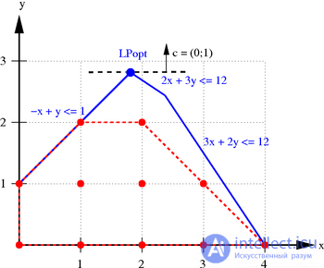

1. Необходимо оформить проектную документацию по проекту в формате файла «Описание структуры и разделов документации по проекту.docx»

Список литературы для подготовки:

1. <https://intellect.icu/tselochislennoe-programmirovanie-metod-otsekayushhikh-ploskostej-metod-gomori-metod-vetvej-i-granits-4952>
2. <https://studfile.net/preview/7210570/page:12/>
3. <https://ru.wikipedia.org/wiki/Алгоритм_Гомори>